**- Giao diện của file quản lý tài chính cá nhân**

**Sheet Giao diện chính (HOME)**

Sheet HOME là Sheet tổng quát nó cho bạn biết:

- Số tiền hiện có ở trong các ví là bao nhiêu

- Số tiền ở ví tiết kiệm và đầu tư cụ thể như thế nào

- Tổng số tiền bạn đầu tư mua coin là bao nhiêu

- Mục menu trên cho phép bạn đi tới 4 báo cáo quan trọng là thu-chi-tiết kiệm - đầu tư

- Mục menu trái cho phép bạn điều hướng tới các Sheet quan trọng khác

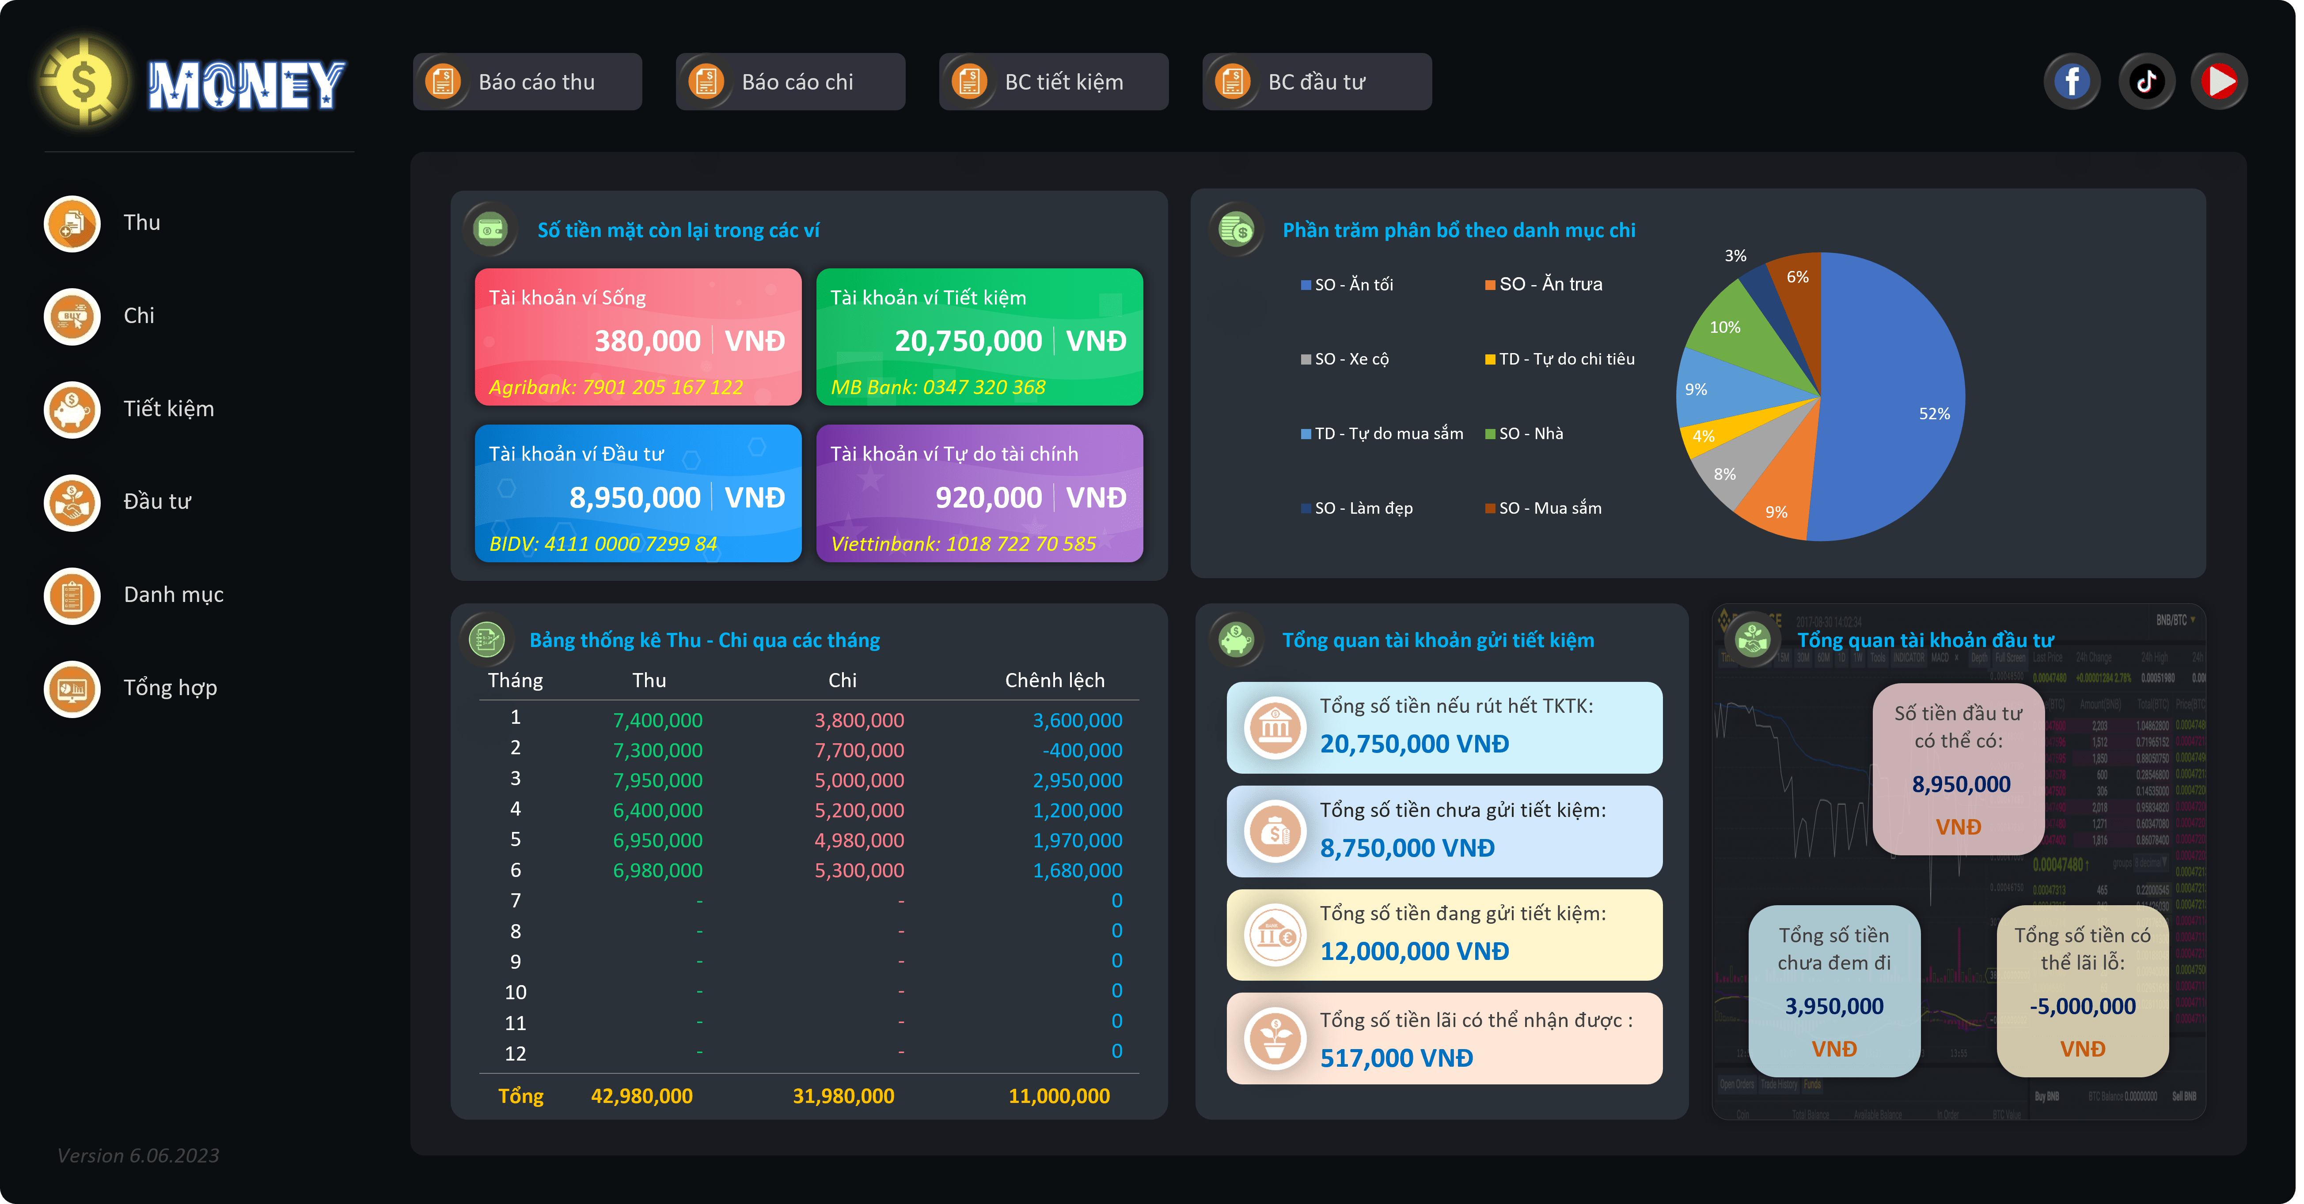

**Sheet Báo cáo thu**

Sheet Báo cáo thu là Sheet cho bạn biết:

- Số tiền đã thu và chi mỗi tháng là bao nhiêu chênh lệch như thế nào

- Bạn có để lọc qua các điều kiện lọc như theo ngày, tháng, ví và danh mục thu

- Ta có thể theo dõi các khoản thu ở biểu đồ thu

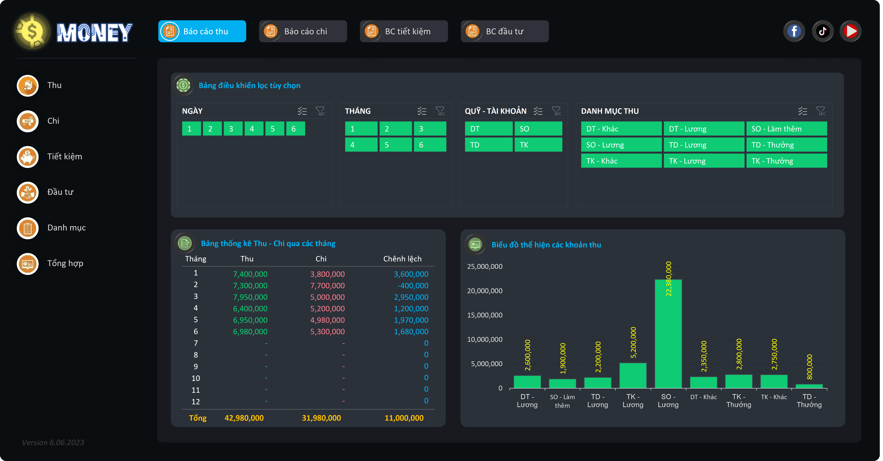

**Sheet Báo cáo chi**

Sheet Báo cáo chi là Sheet cho bạn biết:

- Số tiền đã thu và chi mỗi tháng là bao nhiêu chênh lệch như thế nào

- Bạn có để lọc qua các điều kiện lọc như theo ngày, tháng, ví và danh mục chi

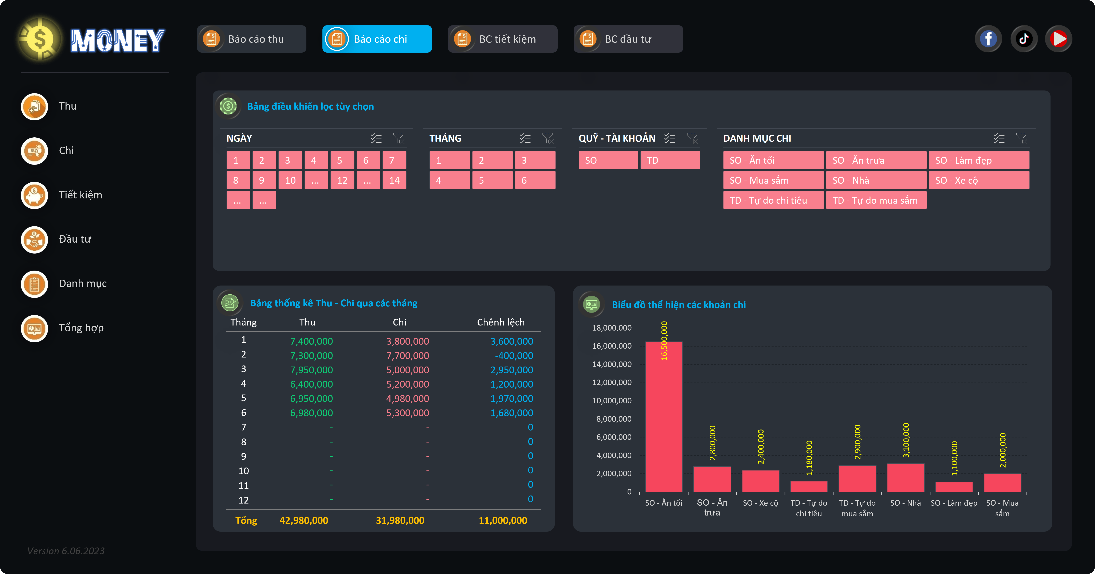

**Sheet Báo cáo tiết kiệm**

Sheet Báo cáo tiết kiệm là Sheet cho bạn biết:

- Số tiền hiện chưa đem đi gửi tiết kiệm là bao nhiêu

- Tổng số tiền bạn đem đi gửi tiết kiệm là bao nhiêu

- Tỷ lệ phần trăm gửi tiết kiệm ở các ngân hàng là bao nhiêu

- Số tiền bạn đem đi gửi ngân hàng là bao nhiêu

- Số tiền lãi có thể nhận được ở các ngân hàng là bao nhiêu

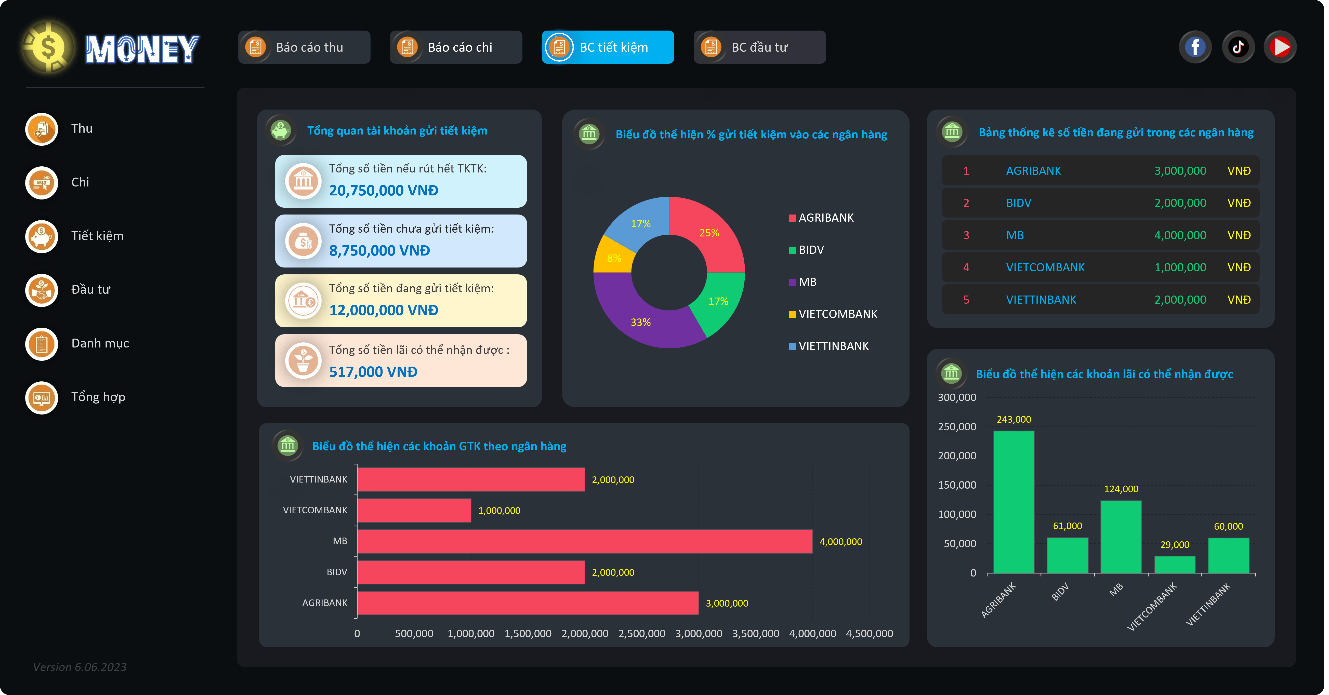

**Sheet Báo cáo đầu tư**

Sheet Báo cáo đầu tư là Sheet cho bạn biết:

- Số lượng các đồng coin hiện đang nắm giữ là bao nhiêu

- Tổng số tiền bạn đầu tư mua vào các đồng coin là bao nhiêu

- Số tiền đã đem đi đầu tư là bao nhiêu

- Số tiền chưa đem đi đầu tư là bao nhiêu

- Phần trăm đầu tư vào các đồng coin là bao nhiêu

- Cho phép bạn điều hướng tới 1 số trang Web liên quan tới các đồng coin

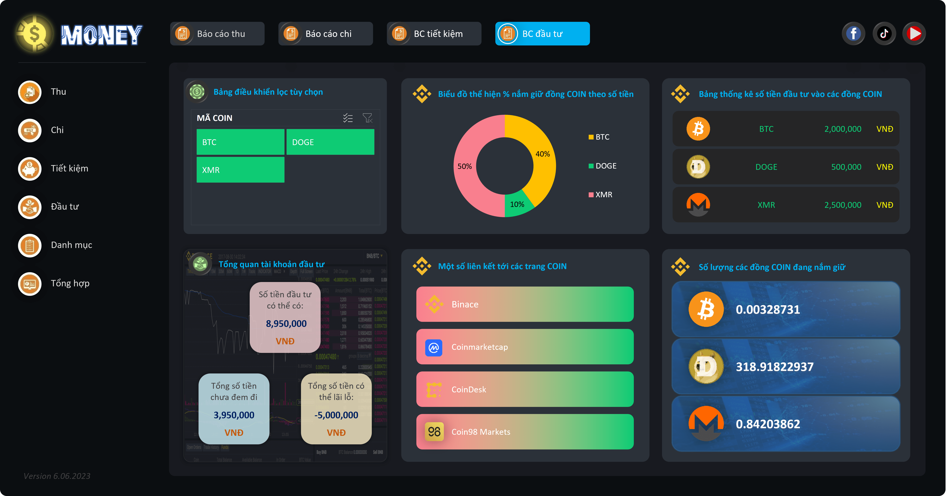

**Sheet Thêm Khoản Thu**

- Sheet này dùng để nhập các khoản thu hàng ngày. Mỗi một ngày trôi qua nếu có 1 khoản thu nào mới bạn hãy ghi chép lại các khoản mình đã thu vào một cuốn sổ tay nhỏ và cuối ngày bạn hãy nhập nó vào bảng này.

- Để thêm khoản thu bạn cần đọc phần hướng dẫn nhập liệu để biết cách nhập liệu 1 cách chính xác nhất

- Tránh trường hợp lỗi ngoài ý muốn bạn nên xem trước VD hướng dẫn sử dụng

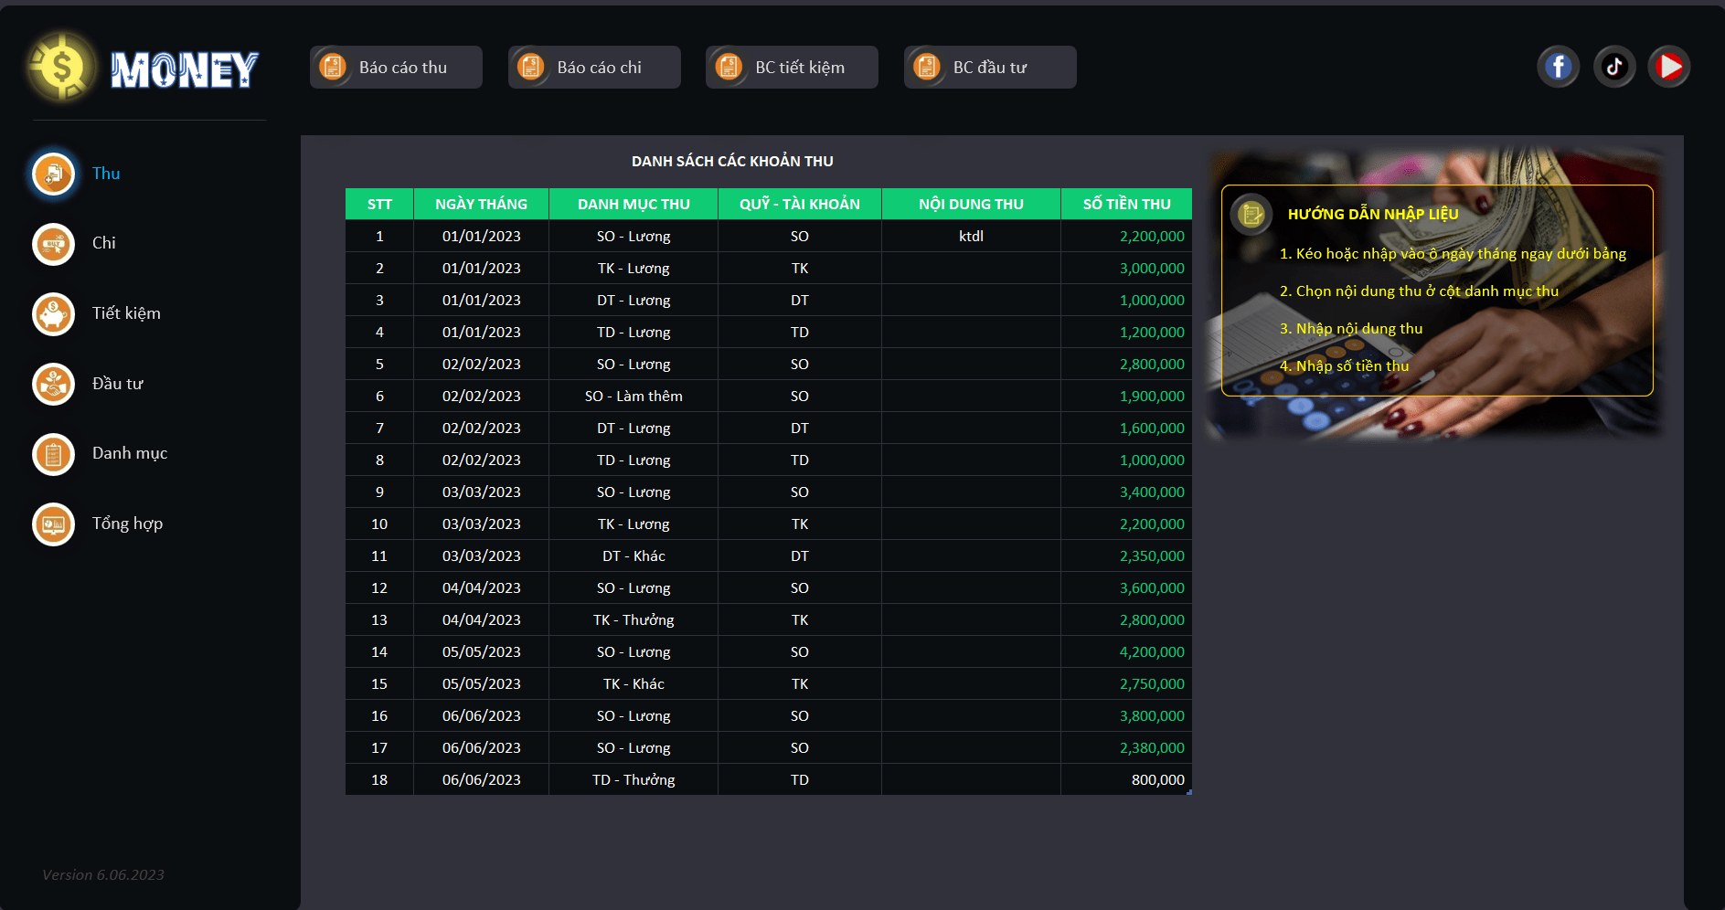

**Sheet Thêm Khoản chi**

- Sheet này dùng để nhập các khoản chi tiêu hàng ngày. Mỗi một ngày trôi qua bạn hãy ghi chép lại các khoản mình đã chi vào một cuốn sổ tay nhỏ và cuối ngày bạn hãy nhập nó vào bảng này.

- Khi nhập dữ liệu bạn hãy chọn ô ngày cuối cùng và kéo nó xuống rồi nhập vào ngày mà bạn đã chi.

- Để thêm khoản chi bạn cần đọc phần hướng dẫn nhập liệu để biết cách nhập liệu 1 cách chính xác nhất

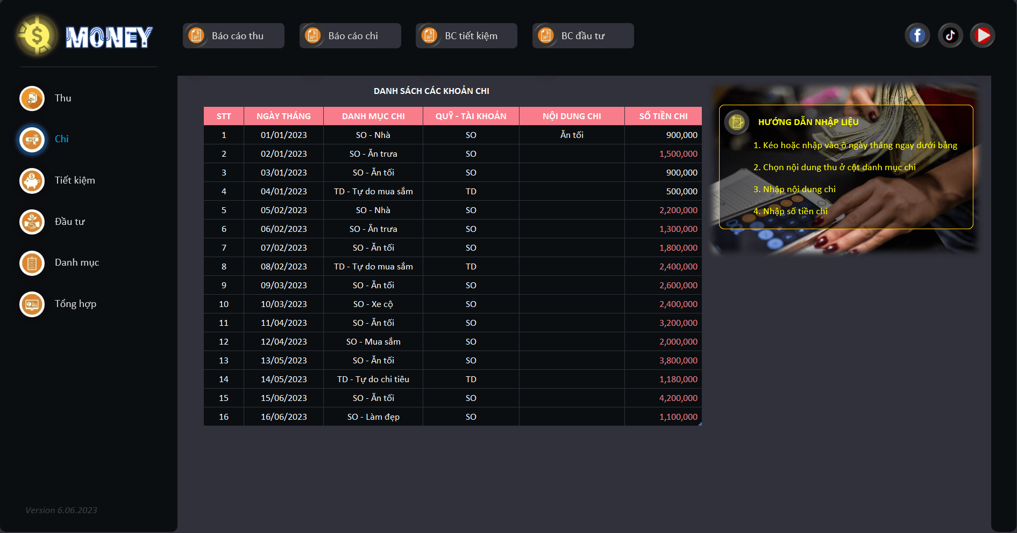

**Sheet Thêm Tiết kiệm**

- Sheet này dùng để nhập các khoản bạn gửi tiết kiệm.

- Khi nhập dữ liệu bạn hãy chọn ô ngày cuối cùng và kéo nó xuống rồi nhập vào ngày mà bạn đã gửi tiết kiệm.

- Để thêm khoản gửi tiết bạn cần đọc phần hướng dẫn nhập liệu để biết cách nhập liệu 1 cách chính xác nhất.

- **Lưu ý:**khoản gửi tiết kiệm nhỏ nhất bắt buộc phải từ 1 triệu đồng trở lên

- Ta cần xem tổng số tiền chưa gửi tiết kiệm là bao nhiêu rồi mới đem đi gửi tiết kiệm kiệm

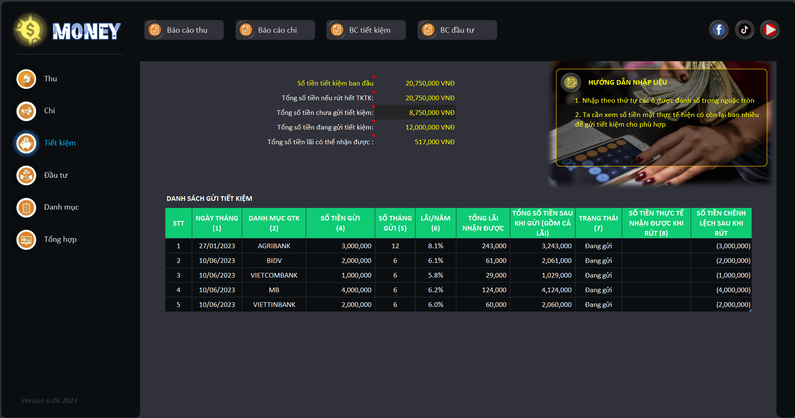

**Sheet Quản lý đầu tư**

- Ở đây sẽ ghi chép lại quá trình bạn đầu tư coin. Khi bạn mua bạn cần nhập số VND bỏ ra là bao nhiêu giá bạn mua đồng coin khi đó là bao nhiêu.

- Nếu bạn đã bán đồng coin bạn mua bạn có thể nhập vào ở phần bán COIN (bạn nên bán khi nó lãi) nếu thua lỗ bạn hay cứ để số tiền nằm lại ở đó.

- Cần lưu ý ở mục tình trạng nếu không bạn sẽ ra kết quả không chính xác

- Hiện tại file có 3 đồng coin chính

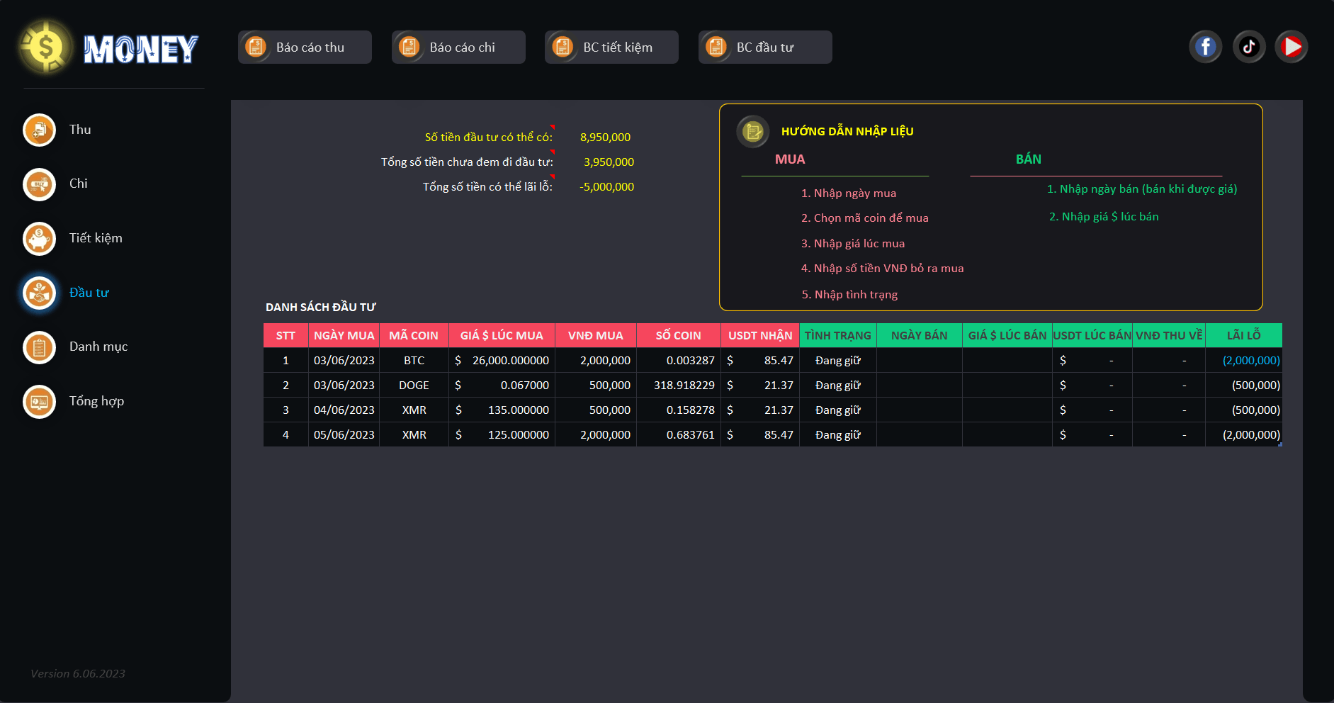

**Sheet Quản lý danh mục**

- Sheet danh mục là Sheet chứa các danh mục chi, danh mục thu, danh mục ngân hàng, danh mục trạng thái và danh mục coin.

- Nó được dùng làm dữ liều đầu vào khi ta nhập danh mục ở một số sheet

- Bạn hoàn toàn có thể sửa đổi các khoản danh mục nhập vào ở Sheet này (lưu ý cần cập nhật lại)

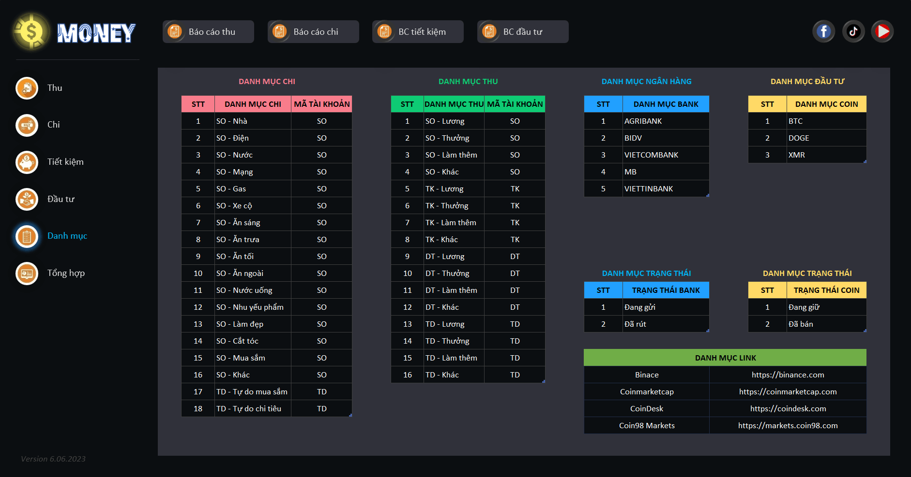

**Sheet Tổng hợp**

*Đây là Sheet khá quan trọng nó chính là Sheet HOME nhưng ở dạng chữ và không được màu mè*.

- **Khởi tạo dữ liệu:** Tại đây là dữ liệu khởi tạo của chúng ta nó cũng được chia làm 4 ví. Khi chúng ta bắt đầu sử dụng file này bạn hãy thống kê lại số tiền của mình (tiền thật còn lại) sau đó chia cho các ví này để khởi tạo dữ liệu.

